Доступная среда ЛДП при МАОУ Черемшанская, 2026

Об организации отдыха и оздоровления детей с ОВЗ и инвалидов

в МАОУ Черемшанская СОШ в период 2026 года
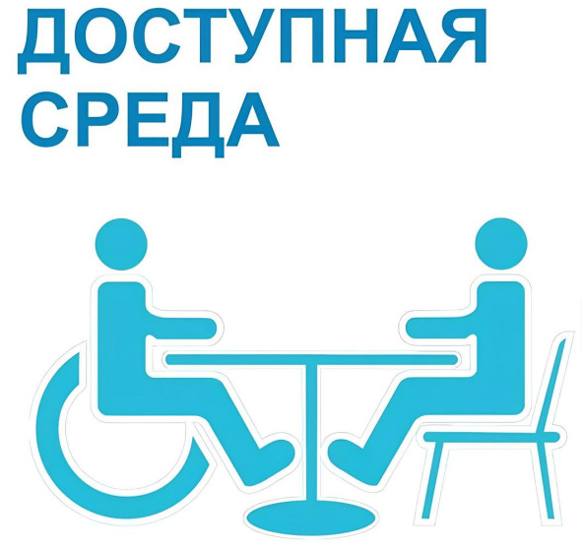

- Жёлтые опознавательные знаки по периметру на дверях для слабовидящих.
- Кнопка вызова для инвалидов при входе, на калитке.
- Стационарный пандус на крыльце.
- Индукционная портативная система для слабослышащих детей.
- Специальные ТСО коллективного и индивидуального пользования инвалидов и лиц с ОВЗ: музыкальная колонка, интерактивная доска, телевизор, мультимедийный проектор, ноутбуки, микрофон.
Кабинет учителя - логопеда содержит:
- материалы и игры по темам,
- зеркало с лампой дополнительного оснащения,
- методическая (рабочие программы), справочная и художественная литература.

